附件2：
酒店位置图
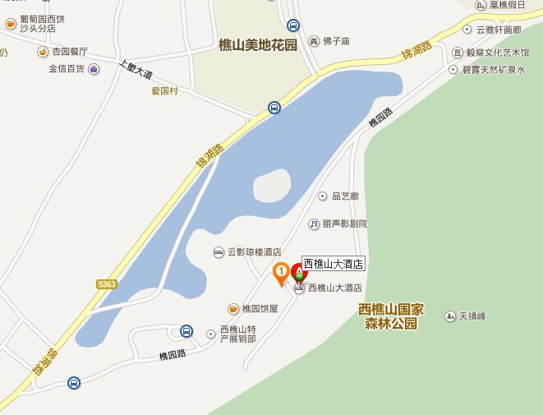
地址：广东省佛山市南海区西樵山白云洞风景区内

乘车路线：
1.广州火车站：从广州火车站(花都)走约730米到广州花都长途汽车站(农新路)乘坐长途汽车到佛山西樵新汽车站下，走到新西樵车站(公交站)转乘南海249路 (坐2站)到樵山美地站下。走约530米到佛山西樵山大酒店站，价格大概20元。
2.广州白云机场：打车约87公里，1小时11分钟左右。

